HOẠT ĐỘNG TRẢI NGHIỆM TUẦN 12
Chủ đề 3: Xây dựng tình bạn, tình thầy trò
Chủ điểm 3: Tôn sư trọng đạo
- HĐTN TIẾT 1: SHDC do nhà trường thực hiện.
Phòng chống dịch bệnh, tệ nạn xã hội
- HĐTN TIẾT 2: Tiết SHL (Thực hiện trên Meet)
Chia sẻ kết quả rèn luyện của bản thân trong tháng thi đua, tuyên dương tấm gương học tốt
- Triển khai thực hiện:
- GV yêu cầu ban cán sự lớp điều hành lớp tự đánh giá và sơ kết tuần:
+ Các tổ báo cáo tổng kết
+ Ban cán sự lớp tổng kết chung.
- Ban cán sự lớp xây dựng kế hoạch tuần mới, đề xuất biện pháp.
=> GV chủ nhiệm tổng kết.
- Sinh hoạt theo chủ đề:
- GV mời một số tấm gương học tập tốt trong lớp lên chia sẻ trước lớp về cách học tập của mình.
- HS cả lớp lắng nghe và học hỏi, có thể đặt câu hỏi cho các bạn để hiểu hơn về cách học của các bạn.
- Chia sẻ những phương pháp để đạt kết quả rèn luyện tốt trong tháng thi đua vừa qua để các bạn cùng học tập.
- Kết thức sinh hoạt:
- GVCN kết luận về những thông điệp cần ghi nhớ.
- Nhận xét về buổi hoạt động của lớp
- Nhắc nhở công việc cần thực hiện cho tuần tiếp theo.

- HĐTN TIẾT 3: (HS nghiên cứu qua web: http://tracnghiem.vietschool.vn)
PHIẾU HƯỚNG DẪN HỌC SINH TỰ HỌC

NỘI DUNG | GHI CHÚ
Tên bài học/ chủ đề - Khối lớp | Chủ đề 3: Xây dựng tình bạn, tình thầy trò  Chủ điểm 3: Tôn sư trọng đạo
Hoạt động 1: Đọc tài liệu và thực hiện các yêu cầu. | Nhiệm vụ 9: Sưu tầm danh ngôn về tình bạn, tình thầy trò.  - Các bạn đọc qua những câu danh ngôn bên dưới, đó là một số danh ngôn về tình bạn, tình thầy trò.  ”Nếu người kỹ sư vui mừng nhìn thấy cây cầu mà mình vừa mới xây xong, người nông dân mỉm cười nhìn đồng lúa mình vừa mới trồng, thì người giáo viên vui sướng khi nhìn thấy học sinh đang trưởng thành, lớn lên”  ” Nhà giáo không phải là người nhồi nhét kiến thức mà đó là công việc của người khơi dậy ngọn lửa cho tâm hồn.”  ”Ước mơ bắt đầu với một người thầy tin ở bạn, người thầy ấy lôi kéo, xô đẩy bạn đến một vùng cao khác, và đôi khi thúc bạn là một cây gậy nhọn là “sự thực”.”  - GV yêu cầu mỗi HS sưu tầm một câu danh ngôn mà mình tâm đắc nhất, viết câu danh ngôn vào bông hoa tự làm (bông hoa đã được chuẩn bị trước ở nhà) và chia sẻ với các bạn.  Nhiệm vụ 10: Xây dựng sổ tay giao tiếp của lớp  - HS ghi lại một hoặc một số câu nói ấn tượng của bản thân hoặc của bạn mà mình đã ghi nhớ được trong thời gian qua. HS trong lớp đoán đó là câu nói của ai.  - GV dặn dò HS giữ gìn những trang giấy đã ghi để cuối năm tập hợp lại làm cuốn sổ tay giao tiếp của lớp. Đây là cuốn sổ tay mở vì sẽ được bổ sung thường xuyên vào cuối mỗi năm học. GV nhắc nhở HS cần tích cực quan sát thầy cô, các bạn trong lớp và gắn kết với mọi người để bổ sung được sổ tay giao tiếp.  * Nhiệm vụ 11: Tự đánh giá  Rèn luyện và củng cố các kĩ năng của chủ đề  HS hoàn thành phiếu khảo sát để thấy được sự tiến bộ của bản thân sau khi trải nghiệm với chủ đề này.  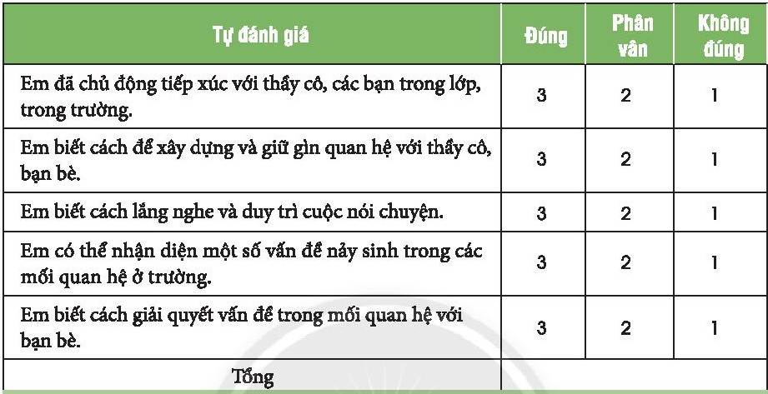
Hoạt động 2: Kiểm tra, đánh giá quá trình tự học. | - HS tính tổng điểm mình đạt được. Yêu câu HS đưa ra một vài nhận xét từ số liệu thu được.  + Đạt tử 13 — 15 điểm: Em chủ động xây dựng và giữ gìn tình bạn, tình thầy trò tốt.  + Đạt từ 9 - 12 điểm: Em đã xây dựng và giữ gìn tình bạn, tình thầy trò tốt.  + Dưới 9 điểm: Em cẩn cố gắng hơn trong xây dựng và giữ gìn tình bạn, tình thầy trò tốt.

